Ochrona środowiska w województwie podkarpackim w 2018 r.
30.09.2019 r.

55,9%
Wzrost nakładów na środki trwałe służące ochronie środowiska r/r
Nieznacznie wzrosła powierzchnia lasów. Zwiększył się odsetek ludności korzystającej z oczyszczalni ścieków. Mniejsze było zużycie wody na potrzeby gospodarki narodowej i ludności. Wzrosła ilość wytworzonych odpadów.

Wykorzystanie i ochrona zasobów powierzchni ziemi i gleby
Powierzchnia geodezyjna województwa podkarpackiego w 2018 r. (według stanu w dniu 1 I) wynosiła 1784,6 tys. ha i stanowiła 5,7% powierzchni kraju. Użytki rolne zajmowały 965,1 tys. ha (tj. 54,1%) ogólnej powierzchni województwa, grunty leśne oraz zadrzewione i zakrzewione – 696,7 tys. ha (39,0%), grunty zabudowane i zurbanizowane – 86,7 tys. ha (4,9%), grunty pod wodami powierzchniowymi – 21,3 tys. ha (1,2%). Pozostałe 14,9 tys. ha (0,8% ogólnej powierzchni województwa) zajmowały użytki ekologiczne, nieużytki i tereny różne.
W ogólnej powierzchni geodezyjnej województwa największy udział mają użytki rolne (54,1%)
Tablica 1. Stan geodezyjny i kierunki wykorzystania powierzchni województwa w 2018 r.
Stan w dniu 1 I
Wyszczególnienie | Ogółem | Tereny
Wyszczególnienie | Ogółem | miejskie | wiejskie
Wyszczególnienie | w hektarach
Powierzchnia ogólna | 1784576 | 120111 | 1664465
Użytki rolneª | 965058 | 65704 | 899354
w tym:
grunty orne, sady, łąki i pastwiska trwałe | 857697 | 60119 | 797578
grunty rolne zabudowane | 41147 | 3196 | 37951
Grunty leśne oraz zadrzewione i zakrze-  wione | 696662 | 24769 | 671893
Grunty pod wodami powierzchniowymi | 21292 | 2777 | 18515
Grunty zabudowane i zurbanizowane | 86665 | 25482 | 61183
w tym:
tereny mieszkaniowe | 15922 | 8027 | 7895
tereny przemysłowe | 5328 | 3333 | 1995
tereny rekreacji i wypoczynku | 3213 | 1441 | 1772
tereny komunikacyjne^{b} | 52398 | 7960 | 44438
użytki kopalne | 586 | 30 | 556
Użytki ekologiczne | 1855 | 17 | 1838
Nieużytki | 10759 | 549 | 10210
Tereny różne | 2285 | 813 | 1472
a Łącznie z gruntami zadrzewionymi i zakrzewionymi na użytkach rolnych, ujmowanymi do 2016 r. w pozycji „grunty leśne oraz zadrzewione i zakrzewione”. b Łącznie z gruntami przeznaczonymi na budowę dróg publicznych lub linii kolejowych.
Źródło: dane Głównego Urzędu Geodezji i Kartografii.
Wykres 1. Struktura powierzchni województwa w 2018 r.
Stan geodezyjny w dniu 1 I
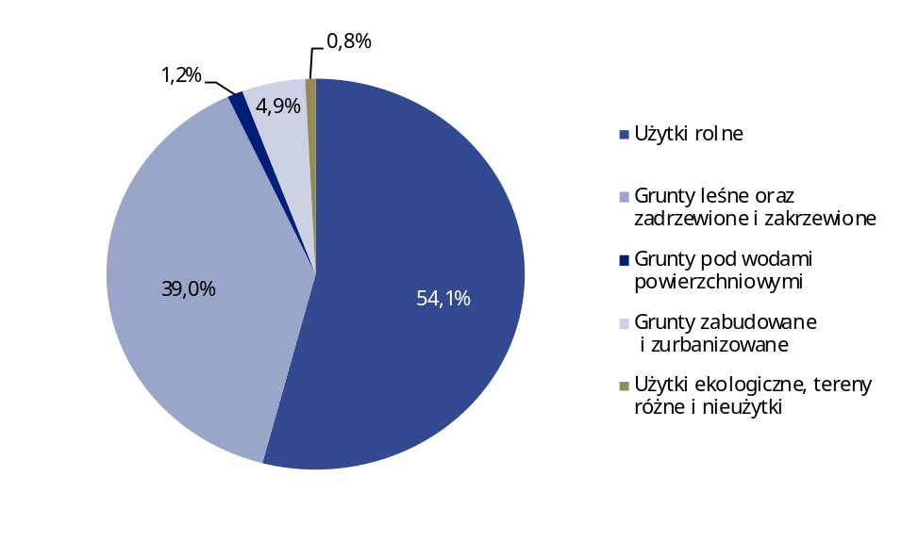
Tereny miejskie zajmowały łącznie obszar 120,1 tys. ha, tj. 6,7% ogólnej powierzchni województwa, a tereny wiejskie 1664,5 tys. ha, co stanowiło 93,3% powierzchni województwa.
W końcu 2018 r. łączna powierzchnia gruntów, które utraciły całkowicie wartość użytkową (grunty zdewastowane) oraz gruntów, których wartość użytkowa rolnicza lub leśna zmalała (grunty zdegradowane) w wyniku pogorszenia się warunków przyrodniczych albo wskutek zmian środowiska oraz działalności przemysłowej, a także wadliwej działalności rolniczej wyniosła 1,7 tys. ha. W ciągu roku zrekultywowano 136 ha (o 72,2% więcej niż w 2017 r.), a zagospodarowano 56 ha gruntów (głównie na cele rolnicze – 55,4%).
Natomiast w trybie przepisów prawnych o ochronie gruntów rolnych i leśnych, z produkcji rolniczej i leśnej wyłączono 248 ha gruntów, z czego 235 ha stanowiły grunty rolne, a 13 ha grunty leśne. Spośród wyłączonych gruntów rolnych i leśnych, największy odsetek (69,4%) przeznaczono pod budowę osiedli mieszkaniowych, 13,3% – na tereny przemysłowe, po 8,5% – pod użytki kopalne i na inne cele oraz 0,4% pod tereny komunikacyjne.
Z produkcji rolnej i leśnej wyłączono o 31 ha więcej gruntów niż przed rokiem
Wykorzystanie, zanieczyszczenie i ochrona wód
Pobór wody na potrzeby gospodarki narodowej i ludności w 2018 r. wyniósł 251,7 hm³. Pobór z ujęć powierzchniowych osiągnął poziom 201,1 hm³ (79,9%), z ujęć podziemnych – 50,7 hm³ (20,1%). Na cele produkcyjne pobrano 125,2 hm³ wody, eksploatacji sieci wodociągowej – 86,6 hm³, a do nawodnień w rolnictwie i leśnictwie oraz napełniania i uzupełniania stawów rybnych – 39,9 hm³.
Zużycie wody było o 2,8% mniejsze niż przed rokiem
Zużycie wody na potrzeby gospodarki narodowej i ludności wyniosło 225,1 hm³, z czego najwięcej, bo 53,6%, wykorzystano w przemyśle. W eksploatacji sieci wodociągowej zużyto – 28,6%, a do nawodnień w rolnictwie i leśnictwie oraz napełniania i uzupełniania stawów rybnych – 17,7%.
Średnie zużycie wody z wodociągów w gospodarstwach domowych na 1 mieszkańca województwa podkarpackiego wyniosło 23,3 m³ (w 2017 r. 22,9 m³), w kraju 33,3 m³.
Z terenu województwa podkarpackiego do wód lub do ziemi w 2018 r. odprowadzono 170,6 hm³ ścieków, wśród których przeważały (63,7%) ścieki odprowadzone bezpośrednio do wód lub do ziemi z zakładów, natomiast siecią kanalizacyjną odprowadzono 36,3%. Oczyszczania wymagało 73,1 hm³ ścieków, z których 98,8% poddano procesowi oczyszczania, a 1,2% odprowadzono bez oczyszczania siecią kanalizacyjną, bądź bezpośrednio z zakładów do wód lub do ziemi.
W 2018 r. ilość ścieków przemysłowych i komunalnych wymagających oczyszczania była o 0,9% większa niż w 2017 r.
Oczyszczalnie z podwyższonym usuwaniem biogenów oczyściły ponad połowę (61,6%) wszystkich ścieków oczyszczanych, a biologiczne – 28,1%. Mechaniczne i chemiczne oczyszczalnie ścieków, które obsługiwały wyłącznie zakłady przemysłowe, oczyściły odpowiednio 8,6% i 1,7% wszystkich oczyszczanych ścieków.

Tablica 2. Oczyszczalnie ścieków w 2018 r.
Wyszczególnienie | Ogółem | Mechaniczne | Chemiczne | Biologiczne | Z podwyższonym usuwaniem biogenów
Oczyszczalnie ścieków przemysło-
wych
Liczbaª | 50 | 11 | 7 | 30 | 2
Przepustowość w dam³/dobę | 341,8 | 137,5 | 178,3 | 25,0 | 1,0
Oczyszczalnie ścieków komunal-
nych^{b}
Liczbaª | 228 | - | x | 190 | 38
Przepustowość w dam³/dobę | 417,2 | - | x | 91,2 | 326,0
Ludność korzystająca z oczysz-  czalni ścieków w % ludności  ogółem^{c} | 74,7 | - | x | 25,7 | 48,9
a Stan w dniu 31 XII. b Miejskie i wiejskie, pracujące na sieci kanalizacyjnej. c Ludność korzystająca z oczyszczalni ścieków dane szacunkowe, ludność ogółem – na podstawie bilansów.
W 2018 r. działało 50 oczyszczalni przemysłowych, spośród których 60,0% stanowiły oczyszczalnie biologiczne, 22,0% – mechaniczne, 14,0% – chemiczne, a oczyszczalnie z podwyższonym usuwaniem biogenów – 4,0%.
W 2018 r. 74,7% ogółu ludności województwa korzystało z oczyszczalni ścieków (73,9% przed rokiem)
Prawie 1,6 mln ludności korzystało z 228 działających oczyszczalni komunalnych pracujących na sieci kanalizacyjnej. Blisko 846 tys. mieszkańców miast (96,7% ludności miast ogółem) korzystało z 40 oczyszczalni, z czego 91,1% – z nowoczesnych oczyszczalni ścieków o podwyższonej redukcji związków azotu i fosforu, a 8,9% – z biologicznych. Natomiast 744 tys. mieszkańców wsi (59,3% ludności wsi ogółem) było obsługiwane przez 188 działających oczyszczalni, głównie biologicznych (170), a także o podwyższonym usuwaniu biogenów (18).
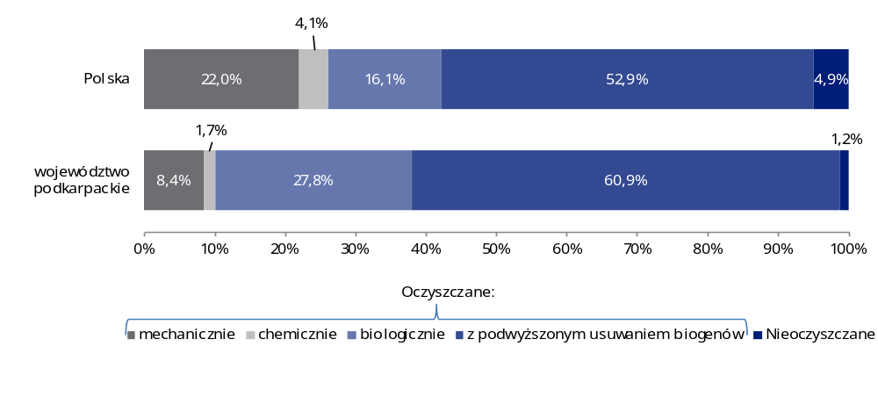Wykres 2. Struktura ścieków przemysłowych i komunalnychª wymagających oczyszczania
w 2018 r.

a Odprowadzone do wód lub do ziemi.
Różnica pomiędzy długością sieci wodociągowej a kanalizacyjnej umożliwia ocenę potencjalnego zanieczyszczenia wód ściekami bytowo-gospodarczymi. W województwie podkarpackim utrzymuje się korzystana proporcja – infrastruktura kanalizacyjna przewyższa wodociągową. W 2018 r. długość sieci wodociągowej rozdzielczej w województwie podkarpackim wynosiła 15,5 tys. km, tj. o 0,4 tys. km (o 2,4%) więcej niż w 2017 r. Natomiast długość sieci kanalizacyjnej wynosiła 17,1 tys. km i była większa o 0,4 tys. km (o 2,7%).
Zanieczyszczenia i ochrona powietrza
W 2018 r. województwo podkarpackie zajmowało 13. miejsce w kraju pod względem emisji zanieczyszczeń gazowych i 12. miejsce ze względu na ilość wprowadzanych do powietrza pyłów. Tylko 1,3% emitowanych do powietrza zanieczyszczeń w Polsce pochodziło z terenu województwa podkarpackiego. W 2018 r. z zakładów szczególnie uciążliwych dla czystości powietrza wprowadzono do powietrza ogółem 2779,2 tys. ton zanieczyszczeń pyłowych i gazowych (łącznie z dwutlenkiem węgla). Wyemitowano 1,2 tys. ton zanieczyszczeń pyłowych, z których prawie 55% stanowił pył ze spalania paliw. Zanieczyszczeń gazowych wprowadzono do powietrza 2778,0 tys. ton. O wielkości emisji tych zanieczyszczeń zadecydował dwutlenek węgla, którego procentowy udział w emisji wyniósł 99,5%. Udział w emisji pozostałych rodzajów zanieczyszczeń: dwutlenku siarki, tlenków azotu (w przeliczeniu na NO₂) i tlenku węgla był niewielki (stanowił po 0,2%).
W 2018 r. na 95 badanych zakładów szczególnie uciążliwych dla czystości powietrza, emitujących pyły, gazy lub równocześnie pyły i gazy do powietrza, 68 posiadało urządzenia do redukcji zanieczyszczeń pyłowych i 24 gazowych. Zatrzymały i zneutralizowały one 178,4 tys. ton zanieczyszczeń pyłowych, tj. 99,3% zanieczyszczeń wytworzonych i 7,0 tys. ton gazowych (bez dwutlenku węgla), tj. 31,8%. W badanych zakładach zainstalowanych było 980 urządzeń do redukcji zanieczyszczeń powietrza o różnym stopniu sprawności. Procentowe udziały poszczególnych rodzajów urządzeń do redukcji zanieczyszczeń wynosiły: cyklony – 20,3%, multicyklony – 7,6%, filtry tkaninowe – 51,5%, elektrofiltry – 1,8%, urządzenia mokre – 6,1%, inne (np. odpylacze, adsorbery, instalacje odsiarczania, dopalacze termiczne i katalityczne) – 12,7%.
Zanieczyszczenia pyłowe i gazowe wprowadzane były do powietrza przez 3355 emitory, z czego 99,3% stanowiły emitory o wysokości do 50 m. Kominy o wysokości 51-99 m stanowiły 0,6%, a emitory wysokie, z których zanieczyszczenia przemieszczają się na duże odległości, zaledwie 0,1%.
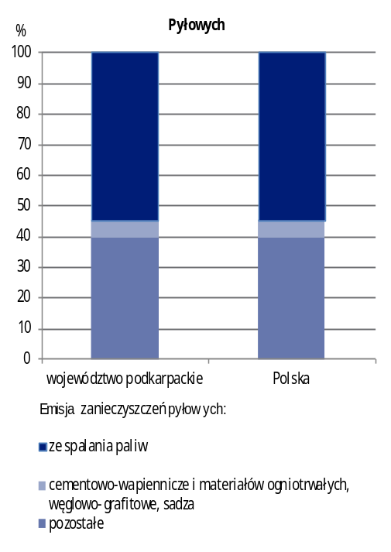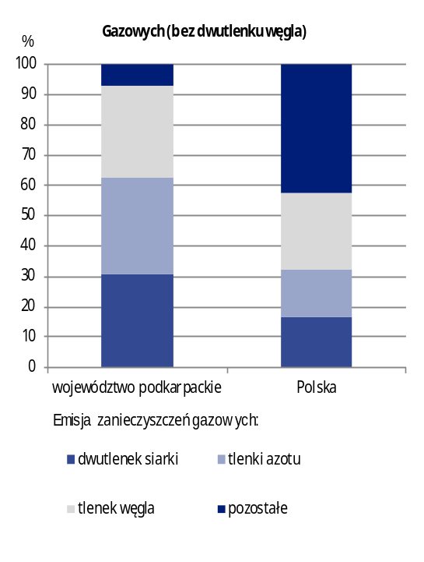Wykres 3. Struktura zanieczyszczeń powietrza w 2018 r.
Ochrona przyrody i różnorodności biologicznej
Cechą charakterystyczną województwa podkarpackiego są rozległe kompleksy leśne i znaczna powierzchnia obszarów przyrodniczych prawnie chronionych. W 2018 r. lasy zajmowały powierzchnię 683,5 tys. ha. Wskaźnik lesistości był wyższy od krajowego i wyniósł w województwie podkarpackim 38,3%, podczas gdy w kraju 29,6%. Lasy własności Skarbu Państwa stanowiły, 77,9% powierzchni, natomiast lasy prywatne zajmowały 17,9%.
Województwo podkarpackie zajmowało 2. miejsce w kraju pod względem wskaźnika lesistości i 4. miejsce pod względem udziału powierzchni prawnie chronionej
Obszary o szczególnych walorach przyrodniczych prawnie chronione zajmowały 801,3 tys. ha, co stanowiło 44,9% powierzchni województwa. Wskaźnik ten był wyższy od krajowego, który kształtował się na poziomie 32,6%. Na 1 mieszkańca przypadało 3764 m² powierzchni (w kraju – 2651 m²), co uplasowało województwo na 5. miejscu w kraju.
Obszary prawnie chronione to m.in.: Bieszczadzki Park Narodowy (o powierzchni 29,2 tys. ha), Magurski Park Narodowy (o powierzchni w granicach województwa 17,5 tys. ha), 7 parków krajobrazowych, 13 obszarów chronionego krajobrazu. W 1992 r. utworzono Międzynarodowy Rezerwat Biosfery „Karpaty Wschodnie”, do którego w polskiej części (108391 ha) wchodzi Bieszczadzki Park Narodowy, Park Krajobrazowy Doliny Sanu i Ciśniańsko-Wetliński Park Krajobrazowy.
Tablica 3. Powierzchnia o szczególnych walorach przyrodniczych prawnie chroniona w 2018 r.
Stan w dniu 31 XII
Wyszczególnienie | W hektarach | W % powierzchni ogólnej województwa | Na 1 mieszkańca w m²
Ogółem | 801285,0 | 44,9 | 3764
w tym:
Parki narodoweª | 46730,4 | 2,6 | 219
Rezerwaty przyrodyª | 11103,8 | 0,6 | 52
Parki krajobrazowe^{ab} | 275574,6 | 15,4 | 1294
Obszary chronionego krajobrazu^{b} | 465257,8 | 26,1 | 2185
a Bez otuliny. b Bez powierzchni rezerwatów przyrody, stanowisk dokumentacyjnych, zespołów przyrodniczo-krajobrazowych i użytków ekologicznych położonych na terenie parków krajobrazowych i obszarów chronionego krajobrazu.
Na terenie województwa występuje także 96 rezerwatów przyrody. W 2018 r. zajmowały one łącznie 11,1 tys. ha (w tym lasy – 85,9%), co stanowiło 0,6% powierzchni województwa. Średnia powierzchnia rezerwatu przyrody wynosiła 115,7 ha (w kraju – 113,0 ha). Rezerwaty województwa podkarpackiego charakteryzuje duża różnorodność biologiczna. W 2018 r. występowało 41 rezerwatów leśnych, 24 florystyczne, 11 krajobrazowych, 8 przyrody nieożywionej, 7 torfowiskowych, 4 faunistyczne i 1 wodny. Pozostałe osobliwości przyrodnicze chronione były w innych formach (użytki ekologiczne, stanowiska dokumentacyjne, zespoły przyrodniczo-krajobrazowe). Na terenie województwa zarejestrowano 1829 pomników przyrody, w których dominowały obiekty chroniące przyrodę żywą (pojedyncze drzewa stanowiły 83,0%).
Ochronie środowiska przyrodniczego i jego składników, w tym różnorodności biologicznej (oprócz form ochrony przyrody) służą tereny zieleni. Mają one pozytywny wpływ na warunki ekologiczne i pełnią funkcję estetyczną. Ich celem jest ponadto kształtowanie zdrowego otoczenia oraz poprawa warunków bytowych ludności. W 2018 r. łączna powierzchnia ogólnodostępnych parków i zieleńców oraz terenów zieleni osiedlowej miejskiej i wiejskiej wyniosła 2,0 tys. ha. Średnio na jednego mieszkańca przypadało ogółem ponad 9 m² powierzchni ogólnodostępnych terenów zieleni. Funkcje ogólnodostępnych terenów zieleni pełnią również lasy gminne (komunalne). Na koniec 2018 r. ich powierzchnia wyniosła 28,4 tys. ha, z czego 94,5% znajdowało się na obszarach wiejskich.
Odpady
W 2018 r. w województwie podkarpackim wytworzono 1,3 mln ton odpadów, z czego 37,9% stanowiły odpady komunalne.
W 111 zakładach wytwarzających w ciągu roku sumarycznie powyżej 1 tys. ton odpadów (z wyłączeniem odpadów komunalnych) lub posiadających 1 mln ton odpadów nagromadzonych, powstało 814,7 tys. ton odpadów (14. miejsce w kraju), z których 81,6% przekazano innym odbiorcom (głównie do procesów odzysku), 15,0% – wytwórca we własnym zakresie poddał odzyskowi, 2,1% – unieszkodliwiono (we własnym zakresie przez wytwórcę) i 1,3% – magazynowano czasowo.
W odniesieniu do roku poprzedniego zwiększyła się o 1,2% ilość odpadów wytworzonych (z wyłączeniem odpadów komunalnych)
Spośród odpadów poddanych procesom unieszkodliwiania (we własnym zakresie przez wytwórcę), 76,3% – przekształcono termicznie, 23,7% – unieszkodliwiono w inny sposób.
Na 1 km² przypadało 45,7 ton odpadów wytworzonych (w kraju – 368,9 ton/km²). Na składowiskach własnych zakładów, odpadów dotychczas składowanych (nagromadzonych) na koniec 2018 r. było 55,9 tys. ton, co w porównaniu z nagromadzeniem w skali kraju sklasyfikowało województwo podkarpackie na 16. miejscu.
Głównym źródłem odpadów w 2018 r. było przetwórstwo przemysłowe (74,2% wytworzonych odpadów ogółem bez komunalnych) oraz wytwarzanie i zaopatrywanie w energię elektryczną (14,8%).
Najwięcej odpadów (36,5% wszystkich odpadów wytworzonych) powstało z procesów termicznych, 15,0% z kształtowania oraz fizycznej i mechanicznej obróbki powierzchni metali i tworzyw sztucznych, 13,0% z przetwórstwa drewna oraz z produkcji płyt i mebli, masy celulozowej, papieru i tektury, 9,4% z rolnictwa, ogrodnictwa, upraw hydroponicznych, rybołówstwa, leśnictwa, łowiectwa oraz przetwórstwa żywności, 8,2% z instalacji i urządzeń służących zagospodarowaniu odpadów, z oczyszczalni ścieków oraz z uzdatniania wody pitnej i wody do celów przemysłowych, 5,7% z budowy, remontów i demontażu obiektów budowlanych oraz infrastruktury drogowej (włączając glebę i ziemię z terenów zanieczyszczonych), 4,8% z produkcji, przygotowania, obrotu i stosowania produktów przemysłu chemii organicznej.
Tablica 4. Odpadyª wytworzone i dotychczas składowane (nagromadzone) według ważniejszych
grup odpadów w 2018 r.
W 2018 r., podobnie jak i przed rokiem najwięcej odpadów powstało z procesów termicznych
Wyszczególnienie | Odpady wytworzone w ciągu roku |  |  |  |  |  | Odpady dotychczas składowane (nagromadzone) w tys. ton^{b}
Wyszczególnienie | ogółem  w tys. ton | poddane odzyskowi^{c} | unieszkodliwione^{c} |  | przekazane  innym odbiorcom | magazynowane czasowo | Odpady dotychczas składowane (nagromadzone) w tys. ton^{b}
Wyszczególnienie | ogółem  w tys. ton | poddane odzyskowi^{c} | razem | w tym termicznie | przekazane  innym odbiorcom | magazynowane czasowo | Odpady dotychczas składowane (nagromadzone) w tys. ton^{b}
Wyszczególnienie | ogółem  w tys. ton | w % ogółem |  |  |  |  | Odpady dotychczas składowane (nagromadzone) w tys. ton^{b}
Ogółem | 814,7 | 15,0 | 2,1 | 1,6 | 81,6 | 1,3 | 55,9
w tym:
odpady z rolnictwa, ogrodnictwa, upraw hydroponicznych, rybołówstwa, leśnictwa, łowiectwa oraz przetwórstwa żywności | 76,8 | - | - | - | 100,0 | - | 32,4
odpady z przetwórstwa drewna oraz z produkcji płyt i mebli, masy celu-lozowej, papieru i tektury | 106,2 | 52,9 | 2,7 | 2,7 | 43,2 | 1,1 | -
odpady z procesów termicznych | 297,3 | 8,7 | 0,1 | - | 89,0 | 2,2 | 0,8
odpady z kształtowania oraz fizycznej i mechanicznej obróbki powierzchni metali i tworzyw sztucznych | 122,6 | 22,1 | 2,0 | - | 75,9 | - | -
odpady z budowy, remontów i demontażu obiektów budowlanych oraz infrastruktury drogowej (włączając glebę i ziemię z terenów zanieczyszczonych) | 46,7 | 13,5 | - | - | 86,5 | - | -
odpady z instalacji i urządzeń służących zagospodarowaniu odpadów, z oczyszczalni ścieków oraz z uzdatniania wody pitnej i wody do celów przemysłowych | 66,5 | 9,5 | 0,8 | - | 85,7 | 4,1 | 12,9
a Z wyłączeniem odpadów komunalnych. b Na składowiskach (wysypiskach, hałdach, stawach osadowych) własnych; stan w końcu roku. c We własnym zakresie przez wytwórcę.

Mapa 1. Odpady wytworzoneª na 1 km² w 2018 r.
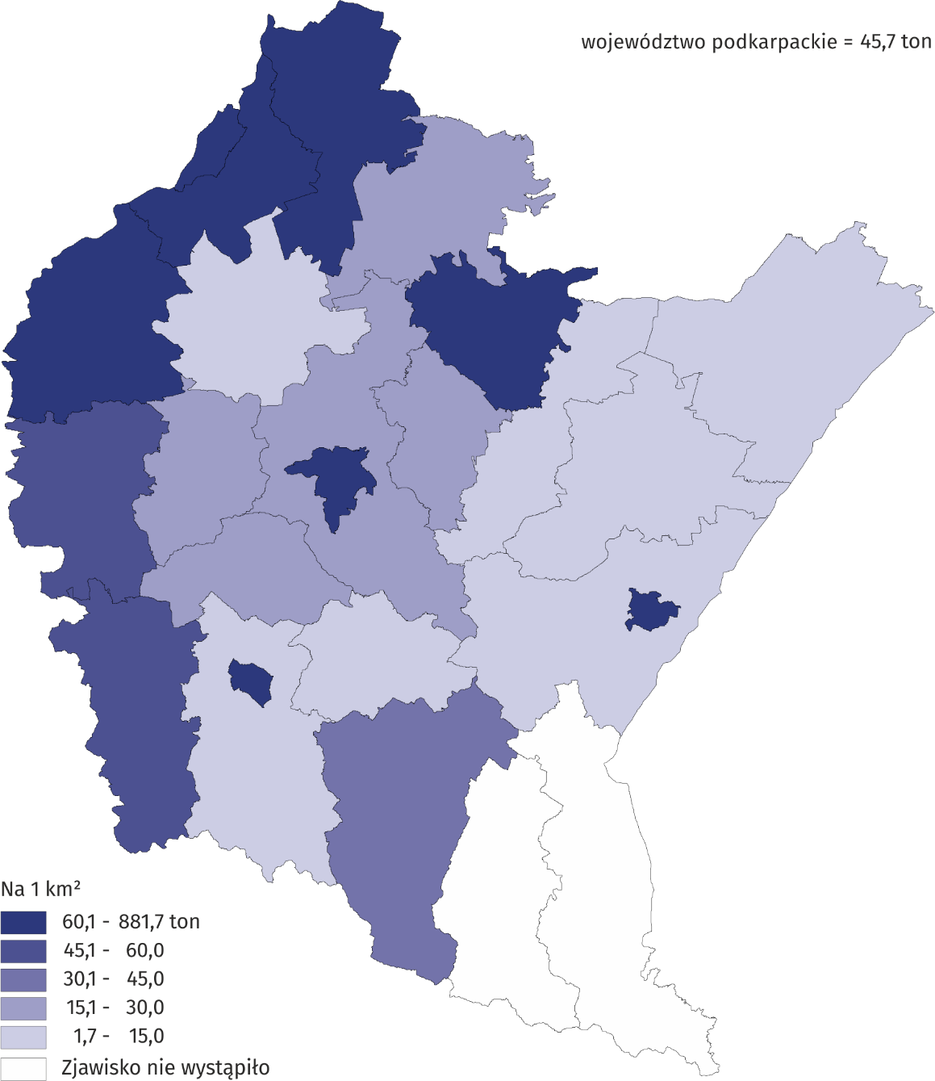

a W ciągu roku. Z wyłączeniem odpadów komunalnych
W 2018 r. wytworzono ogółem 27,7 tys. ton suchej masy osadów z oczyszczalni komunalnych i przemysłowych, co plasuje województwo na 11. miejscu w kraju. Osady z oczyszczalni komunalnych stanowiły 89,0% (24,7 tys. ton suchej masy). Dla potrzeb rekultywacji terenów (w tym gruntów na cele rolne) wykorzystano 3,4% osadów, magazynowano czasowo – 7,0%, a 24,0% zastosowano w rolnictwie i do uprawy roślin przeznaczonych do produkcji kompostu. Natomiast z oczyszczalni przemysłowych 14,8% osadów wytworzonych przekształcono termicznie, 11,9% poddano składowaniu na składowiskach, poletkach, lagunach i stawach osadowych własnych oraz przeznaczono na magazynowanie czasowe.
W 2018 r. wytworzono 497,5 tys. ton odpadów komunalnych, czyli o 7,3% więcej niż przed rokiem. Oznacza to zwiększenie ilości wytworzonych odpadów komunalnych na jednego mieszkańca Podkarpacia z 218 kg w 2017 r. do 234 kg w 2018 r. (w kraju analogicznie z 312 kg do 325 kg).
Udział odpadów komunalnych skierowanych na składowiska wyniósł 44,0%
Podstawowym sposobem postępowania z odpadami komunalnymi w województwie podkarpackim było deponowanie ich na składowiskach. W 2018 r. przeznaczono do składowania 44,0% ich ogólnej ilości. Recyklingowi poddano 18,0%, unieszkodliwieniu termicznemu w spalarniach 34,3%, biologicznemu przetwarzaniu 3,7% odpadów komunalnych.
Na koniec 2018 r. funkcjonowało 12 składowisk przyjmujących odpady komunalne, zajmujących łączną powierzchnię 52 ha. Ponad 90% z nich wyposażonych było w instalacje służące do odgazowywania, w wyniku czego poprzez spalanie ujętego gazu odzyskano około 3179 tys. kWh energii elektrycznej. W 2018 r. zamknięte zostało 1 składowisko o powierzchni 1,2 ha.
W województwie podkarpackim w ciągu roku zlikwidowano 358 dzikich wysypisk, z których łącznie zebrano około 279 ton odpadów komunalnych. Szacuje się, że na koniec 2018 r. istniało jeszcze 140 dzikich wysypisk.
Nakłady na środki trwałe na ochronę środowiska i gospodarkę wodną
Zapobieganie zanieczyszczeniom i degradacji środowiska naturalnego wymaga nakładów na ekologiczne przedsięwzięcia inwestycyjne. W 2018 r. nakłady na środki trwałe służące ochronie środowiska (w cenach bieżących) w województwie podkarpackim wyniosły 589,4 mln zł. Na gospodarkę ściekową i ochronę wód przeznaczono 467,4 mln zł, tj. 79,3% nakładów na środki trwałe, w tym głównie na sieć kanalizacyjną odprowadzającą ścieki i wody opadowe – 292,7 mln zł i na oczyszczanie ścieków – 170,9 mln zł. Na ochronę powietrza atmosferycznego i klimatu wydatkowano 58,5 mln zł (9,9% wszystkich nakładów), w tym na nowe techniki i technologie spalania paliw – 12,9 mln zł, natomiast na gospodarkę odpadami przeznaczono 41,8 mln zł (7,1%). Na pozostałą działalność związaną z ochroną środowiska przeznaczono 17,8 mln zł (3,0%), którą w większości wykorzystano na oszczędzanie energii. Na zmniejszanie hałasu i wibracji wydatkowano 3,1 mln zł (0,5%).
W przeliczeniu na 1 mieszkańca nakłady finansowe na środki trwałe służące ochronie środowiska wyniosły 277 zł (przed rokiem 178 zł)
W 2018 r. najwięcej nakładów służących ochronie środowiska pochodziło ze środków własnych województwa – 49,1%, z zagranicznych – 29,9%, a z funduszy ekologicznych – 11,5%.
Nakłady na środki trwałe służące gospodarce wodnej w 2018 r. wyniosły 111,5 mln zł, z tego nakłady poniesione na ujęcia i doprowadzenia wody stanowiły 68,2% wszystkich nakładów. Na obwałowania przeciwpowodziowe przeznaczono 21,6%, na budowę i modernizację stacji uzdatniania wody – 8,9% nakładów, regulacja i zabudowa rzek i potoków – 0,7%, na zbiorniki i stopnie wodne przeznaczono – 0,5% nakładów.
Efekty rzeczowe uzyskane w wyniku przekazania w 2018 r. do użytku inwestycji służących ochronie środowiska i gospodarce wodnej to m.in.:
- bariery przeciw hałasowi drogowemu o długości 0,3 km,
- sieć kanalizacyjna odprowadzająca ścieki (bez przykanalików) o długości 416,3 km,
- 4 oczyszczalnie ścieków o przepustowości 6490 m³/dobę,
- sieć wodociągowa o długości 245,9 km,
- ujęcia wody o wydajności 1641 m³/dobę,
- regulacja i zabudowa rzek i potoków o długości 0,6 km.
- obwałowania przeciwpowodziowe o długości 32,7 km.

Opracowanie merytoryczne:  Podkarpacki Ośrodek Badań Regionalnych  Irena Trzyna  Tel. 17 853 52 10 w. 205  e-mail: i.trzyna@stat.gov.pl |  | Osoba do kontaktu z mediami:  Angelika Koprowicz  Tel. 17 853 52 10 w. 219  e-mail: a.koprowicz@stat.gov.pl
Podkarpacki Ośrodek Badań Regionalnych  tel.: 17 853 52 10, 17 853 52 19  faks: 17 853 51 57  e-mail: sekretariatusrze@stat.gov.pl |  |  | www.rzeszow.stat.gov.pl
 |  |  | @Rzeszow_STAT
 |  |  | @GlownyUrzadStatystyczny

Powiązane opracowania
Ochrona Środowiska 2018
Leśnictwo 2017

Temat dostępny w bazach danych
Bank Danych Lokalnych

Pojęcia stosowane w statystyce publicznej

